Diagrame tensiune-alungire-temperatură

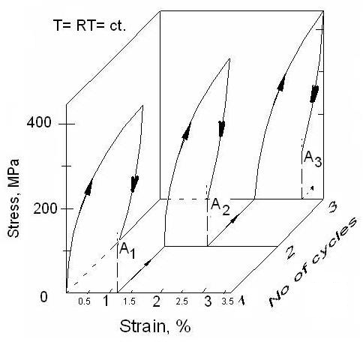
Trei curbe schematice de încărcare-descărcare la tracţiune, la temperature camerei, cu ilustrarea punctelor A₁₋₃ la care s-au efectuat experimentele de revenire reţinută

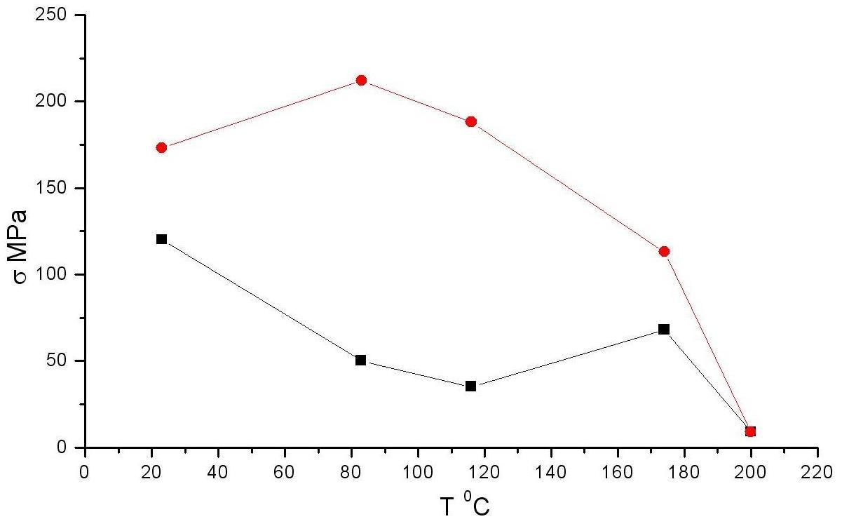
Variaţia tensiunii în funcţie de temperatură, la încălzire (negru) – răcire (roşu), a probei menţinută la alungirea constant a punctului A₁ (ε = 1,1 %)

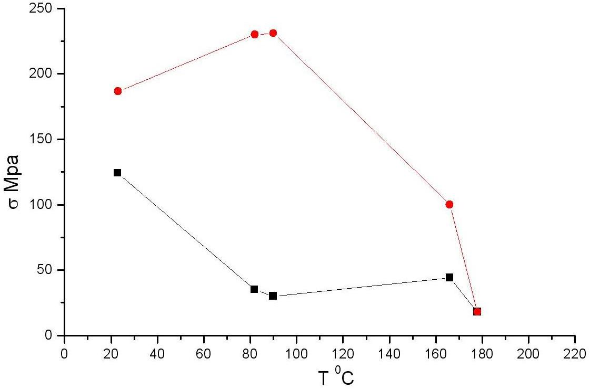

Variaţia tensiunii în funcţie de temperatură, la încălzire (negru) – răcire (roşu), a probei menţinută la alungirea constant a punctului A₂ (ε = 2,2 %)

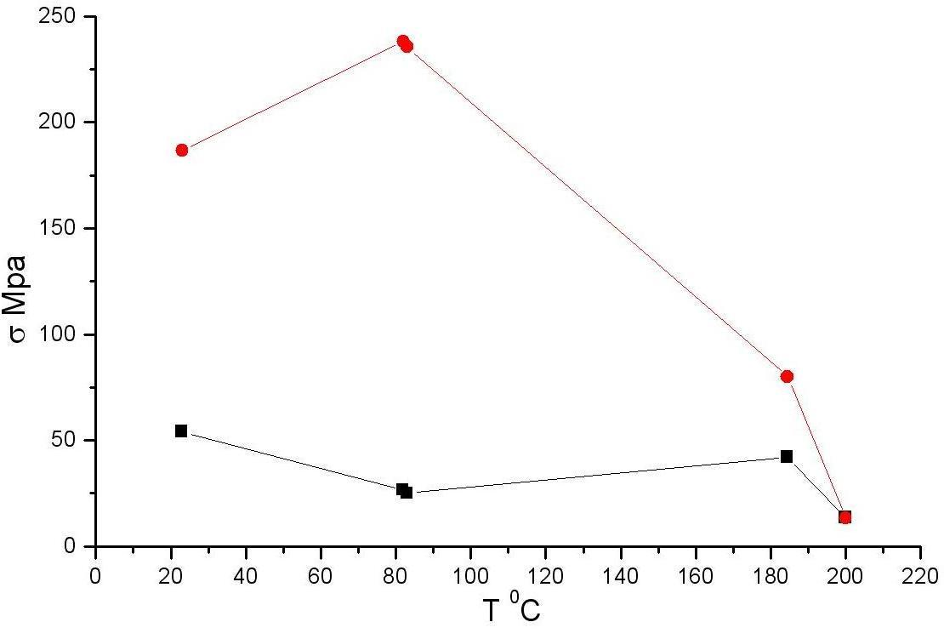
Variaţia tensiunii în funcţie de temperatură, la încălzire (negru) – răcire (roşu), a probei menţinută la alungirea constant a punctului A₃ (ε = 3,3 %)

